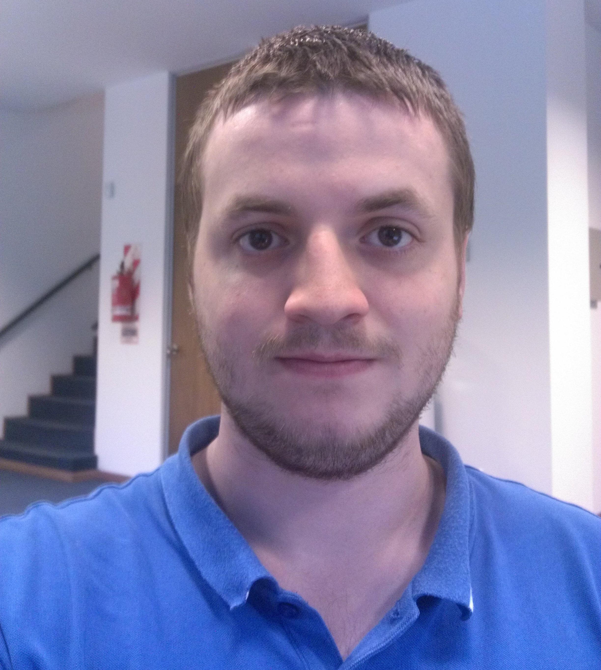

Lungwitz, Klaus

23 años (29/10/1993)
Florida, Buenos Aires, Argentina
Móvil: (011) 15-35034183
LinkedIn: https://ar.linkedin.com/in/klaus-lungwitz-02ba68ba

Formación académica

- 03/2007 – 12/2011 Bachiller con orientación en Ciencias Económicas y
Sociales
Colegio Nuevos Aires

- 03/2012 – 12/2015 Ingeniería Electrónica incompleta
Facultad de Ingeniería, Universidad de Buenos Aires

- 03/2016 – presente Ingeniería Informática
Facultad de Ingeniería, Universidad de Buenos Aires

Cursos

- 07/2016 Big Data con Apache Spark
MuleSoft
Luis Argerich (Data Scientist)

- 08/2016 Machine Learning con mlib de Apache Spark
MuleSoft
Luis Argerich

- 10/2016 Amazon Web Services
MuleSoft
Damián Traverso (Solutions Architect en AWS)

Perfil laboral

Apasionado por el desarrollo de software y por el hardware. Realicé tareas de IT y administración de sistemas, por lo cual desarrollé scripts para el mantenimiento de los mismos. Principalmente en la actualidad me encuentro en la búsqueda de un puesto de desarrollo de software relacionado con las áreas DevOps y backend, ya que me gustaría adquirir experiencia laboral en el área y poner en práctica lo aprendido en la Facultad. Estoy abierto a escuchar propuestas sobre diversos puestos de trabajo y a aprender lenguajes de programación nuevos.

Resumen de competencias

- Scripting en Bash y Python.
- Programación Orientada a Objetos
- Lenguaje de programación C
- Manejo de sistemas basados en UNIX (Mac OSX y Linux)
- Manejo básico de Bases de Datos (MySQL, PosgreSQL, PhpMyAdmin)
- Configuración y mantenimiento de telefonía VoIP (Asterisk PBX, ACD)
- Instalación y gestión de servidores Linux/UNIX, virtualización (Ubuntu Server, VMWare, LXC, OpenVZ, Docker)
- Monitoreo de servicios via SNMP
- Manejo de servidores de DNS
- Creación y administración de redes (configuración de router y firewall, patcheo de switches)
Idiomas

Inglés: Hablado avanzado. Escrito avanzado.
Examen “Certificate in Advanced English” (CAE) de la Universidad de Cambridge

Experiencia Profesional

- 2009 – 2014 Asistente de sonido en eventos (actos, bandas en vivo, grabación)
Mis tareas se encontraban comprendidas por el armado y operación de sonido desde grandes a pequeños eventos.
- 04/2015 – presente Administrador de Sistemas en Dinmax Consulting S.R.L.

Tareas realizadas como Administrador de Sistemas

- Bash scripting para backups, Watch Dogs y tareas de mantenimiento
- Instalación de redes privadas desde cero
- Mantenimiento, gestión y seguridad de redes (Mikrotik, Cisco)
- Mantenimiento de Base de Datos MySQL y PosgreSQL
- Administración de servidores compartidos y gestión de usuarios en Windows (Samba), Linux y Mac OSX (AFP)
- Administración de sistemas virtualizados (Virtual Box, VMWare, ESXi) y conteinerizados (LXC, Open VZ)
- Instalación de entornos de desarrollo, staging y producción
- Deployment de aplicaciones web
- Mantenimiento de telefonía VoIP (Asterisk)
- JavaScript scripting para configuración de sistemas de telefonía con colas e IVR (ACD, Asterisk)
- Monitoreo SNMP
- Configuración de servidores DNS

